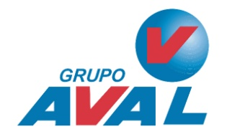

INFORMACIÓN RELEVANTE

Grupo Aval Acciones y Valores S.A. (“Grupo Aval”) informa que la Superintendencia Financiera de Colombia ha autorizado la retransmisión de los estados financieros individuales de la compañía al corte del 31 de diciembre de 2011, para efectos de corregir un error de digitación contenido en las notas a los estados financieros transmitidos respecto del monto de las valorizaciones, siendo el valor correcto $6.449.838 millones en lugar de $ 6.429.838 millones.

Grupo Aval aclara que como consecuencia de la retransmisión de estados financieros no se modifica el valor de los activos, pasivos y patrimonio transmitidos inicialmente, puesto que, como se indicó anteriormente, esta situación sólo afecta el texto de la nota y no el contenido de los estados financieros.

